**TRƯỜNG ĐẠI HỌC SƯ PHẠM THÀNH PHỐ HỒ CHÍ MINH**

**KHOA CÔNG NGHỆ THÔNG TIN**

🙢⬩🙠

**BÁO CÁO ĐỀ TÀI**

**XÂY DỰNG APP QUẢN LÝ SINH VIÊN**

**Học phần: COMP104201 – Công nghệ JAVA**

**TPHCM, Tháng 12/2021**

**TRƯỜNG ĐẠI HỌC SƯ PHẠM THÀNH PHỐ HỒ CHÍ MINH**

**KHOA CÔNG NGHỆ THÔNG TIN**

🙢⬩🙠

**BÁO CÁO ĐỀ TÀI**

**XÂY DỰNG APP QUẢN LÝ SINH VIÊN**

**Học phần: COMP104201 – Công nghệ JAVA**

***Giảng viên hướng dẫn:*** Ts. Trần Sơn Hải

***Nhóm sinh viên thực hiện:*** *Nhóm NoHope*

Đỗ Gia Phúc Toàn 4501104245

Võ Trung Hậu 4501104077

Nguyễn Tuấn Tiến 4501104236

Hà Anh Trí 4501104254

Lê Đức Duy 4501104038

**TPHCM, Tháng 12/2021**

**LỜI CẢM ƠN**

Chúng em chân thành cảm ơn sự hướng dẫn tận tình của Thầy Hiến đã hướng dẫn nhóm chúng em thực hiện đề tài.

Tuy có nhiều cố gắng nhưng trong không tránh khỏi những thiếu sót. Chúng em rất mong có những ý kiến đóng góp, giúp đỡ để đề tài được hoàn thiện hơn.

Chúng em xin chân thành cảm ơn!

**PHÂN CÔNG THỰC HIỆN**

🖎 **Phân công công việc:**

|  |  |  |
| --- | --- | --- |
| TT | Họ và tên | Phân công |
| **1** | Đỗ Gia Phúc Toàn | Thiết kế giao diện, thêm sinh viên, thêm điểm sinh viên. |
| **2** | Võ trung Hậu | Thiết kế giao diện, sửa sinh viên, sửa điểm sinh viên. |
| **3** | Nguyễn Tuấn Tiến | Thiết kế giao diện, thiết kế database, thêm, xóa, sửa user. Làm báo cáo. |
| **4** | Hà Anh Trí | Thiết kế giao diện, tìm kiếm , thống kê, kiểm thử. |
| **5** | Lê Đức Duy | Thiết kế giao diện, xóa sinh viên, xóa điểm sinh viên. |

**Mục lục**

Chương 1. Tổng quan đề tài 7

1.1 Giới thiệu đề tài 7

1.2 Phân tích chức năng 7

1.3 Giải pháp của đồ án 7

Chương 2. Thiết kế database 9

Chương 3. Thiết kế giao diện 10

3.1 Giao diện chương trình 10

Chương 4. Hướng dẫn sử dụng 14

Chương 5. Hướng dẫn cài đặt 22

Chương 6. Đánh giá 29

6.1 Kết luận 29

6.2 Hướng phát triển tiếp theo 29

Chương 7. Tài liệu tham khảo 30

**Lời mở đầu**

Trong thời đại công nghệ ngày càng phát triển. Internet là một trong những nhu cầu thiết yếu của con người trong cuộc sống. Có thể học tập, làm việc, giải trí thông qua thế giới ảo. Khi sự phát triển ngày một tăng cao kéo theo số lượng sinh viên học sinh ngày càng lớn nhu cầu quản lý số cho dữ liệu học sinh, sinh viên là cần thiết.

Thông tin học sinh, sinh viên thường lưu bằng các tài liệu dẫn đến việc tra cứu tốn kém khá nhiều thời gian. Với những hạn chế đó, thì giờ đây khi chỉ cần một app quản lý viên ta có thể dễ dàng lưu trữ cũng như truy vấn thông tin một các dễ dàng và nhanh chóng giúp tiết kiệm được khá nhiều thời công sức.

# **Chương 1. Tổng quan đề tài**

## **1.1 Giới thiệu đề tài**

App quản lý sinh viên giúp quản lý thông tin sinh viên như thông tin cá nhân điểm, số môn học,.. dễ dàng kiểm tra thông tin thống kê dữ liệu khi cần thiết.

## **1.2 Phân tích chức năng**

App quản lý sinh viên cung cấp một số chức năng

Chức năng:

* Giảng viên:
* Thêm, xóa, sửa điểm sinh viên.
* Xem bảng điểm sinh viên.
* Tìm kiếm sinh viên theo mã sinh viên.
* Xuất bảng điểm sinh viên.
* Admin
* Thêm, xóa, sửa thông tin sinh viên.
* Xem danh sách sinh viên.
* Xuất danh sách sinh viên.
* Thêm, xóa, sửa user.
* Xem danh sách user.

Xem bảng thống kê điểm trung bình môn học.

## **1.3 Giải pháp của đồ án**

Sử dụng **Java** để thiết kế cho đồ án.

**Java** là một **một ngôn ngữ lập trình hiện đại, bậc cao, hướng đối tượng, bảo mật và mạnh mẽ.** và là một **Platform**.

**Platform:** Bất cứ môi trường phần cứng hoặc phần mềm nào mà trong đó có một chương trình chạy, thì được hiểu như là một Platform. Với môi trường runtime riêng cho mình (JRE) và API, Java được gọi là Platform.

Ngôn ngữ lập trình Java ban đầu được phát triển bởi **Sun Microsystems** do **James Gosling** khởi xướng và phát hành vào năm 1995. Phiên bản mới nhất của Java Standard Edition là Java SE 8. Với sự tiến bộ của Java và sự phổ biến rộng rãi của nó, nhiều cấu hình đã được xây dựng để phù hợp với nhiều loại nền tảng khác nhau. Ví dụ: J2EE cho các ứng dụng doanh nghiệp, J2ME cho các ứng dụng di động.

Các phiên bản J2 mới đã được đổi tên thành Java SE, Java EE và Java ME. Phương châm của java là **"Write Once, Run Anywhere"** - viết một lần chạy nhiều nơi, nghĩa là bạn chỉ cần viết một lần trên window chẳng hạn, sau đó vẫn chương trình đó bạn có thể chạy trên Linux, Android, các thiết bị J2ME...



# **Chương 2. Thiết kế database**

App quản lý sinh viên được thiết kế từ 3 bảng database.

* Sơ đồ class diagram

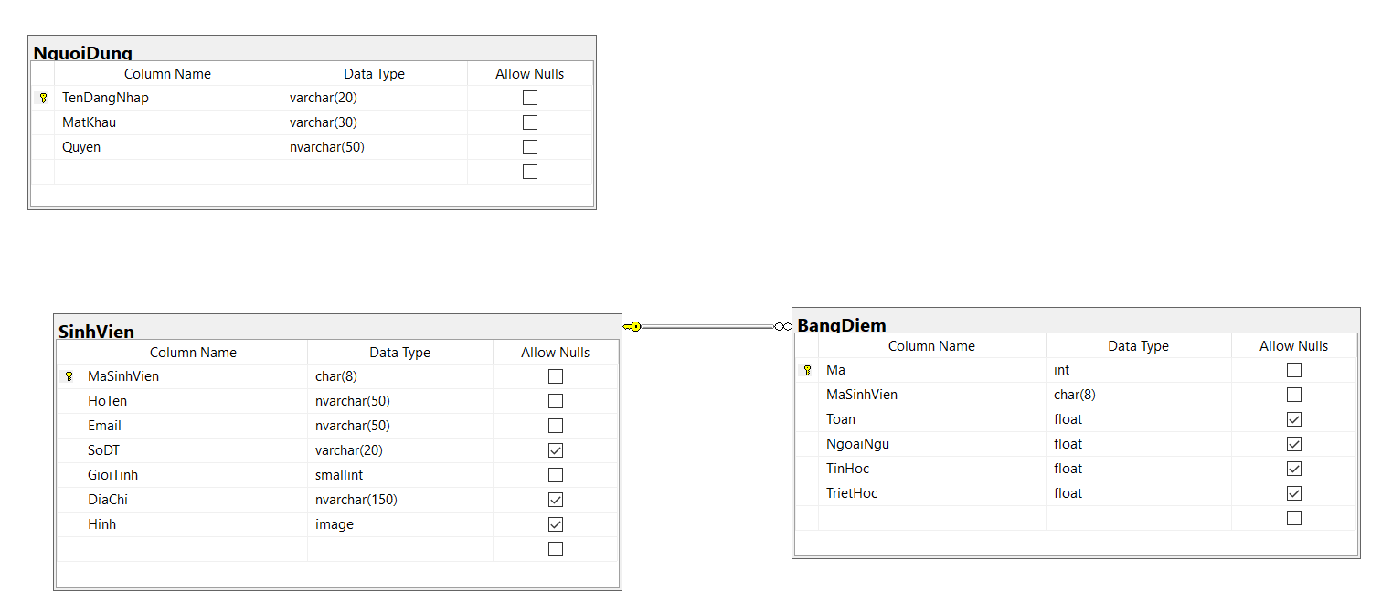

* Table NguoiDung

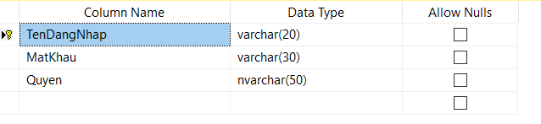

* Table BangDiem

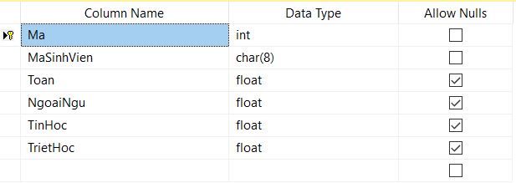

* Table SinhVien

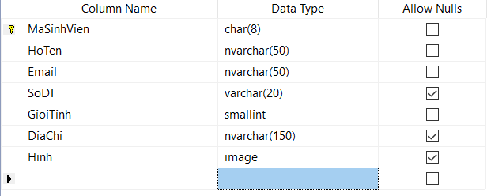

# **Chương 3. Thiết kế giao diện**

## **3.1 Giao diện chương trình**

* Đăng nhập

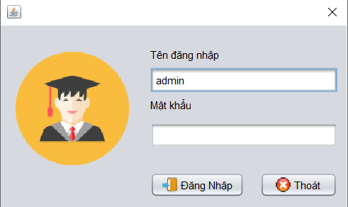

Hình 3.1.1

* Trang chủ 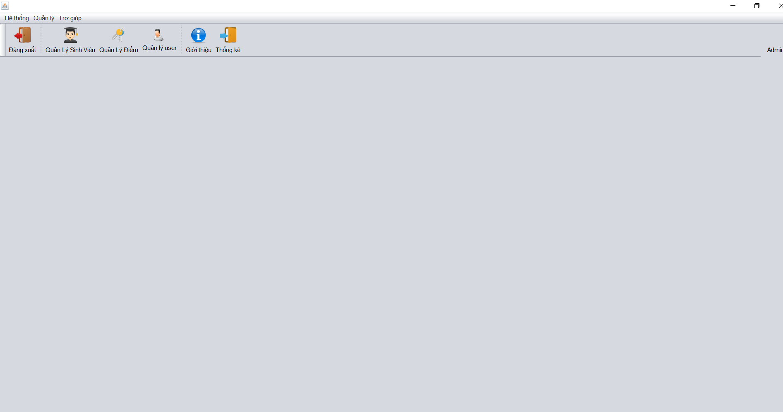

Hình 3.1.2

* Quản lý sinh viên

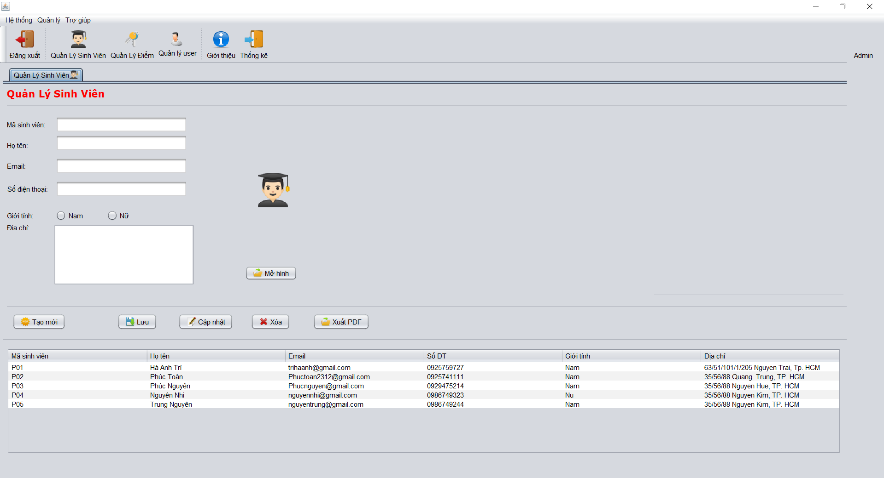

Hình 3.1.3

* Quản lý điểm

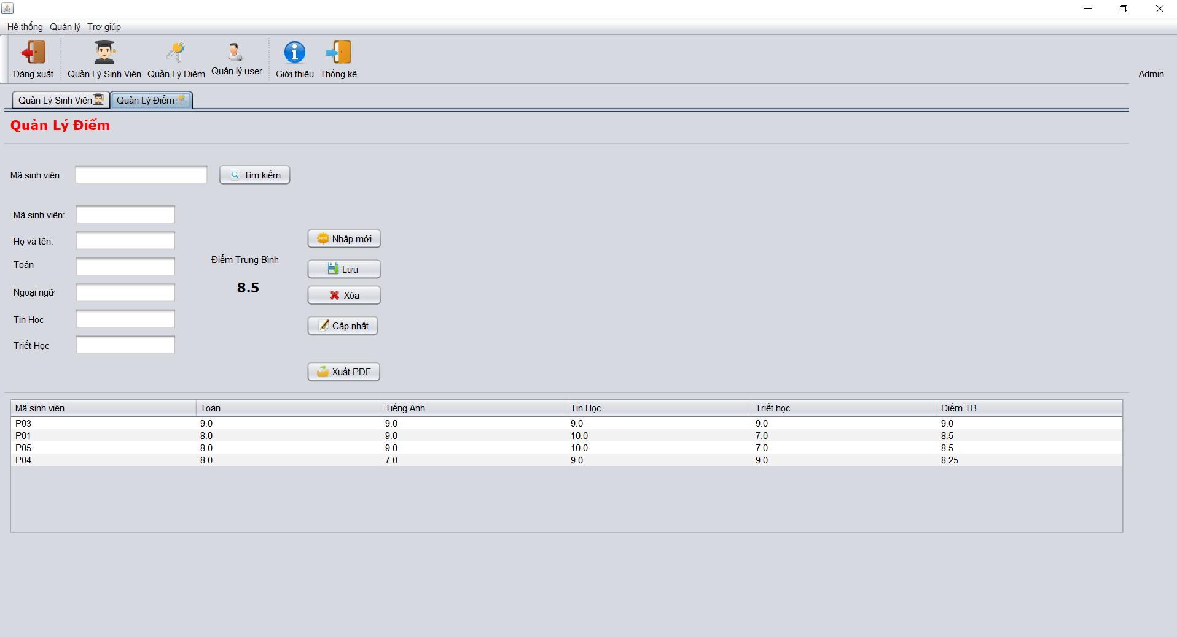

Hình 3.1.4

* Quản lý user

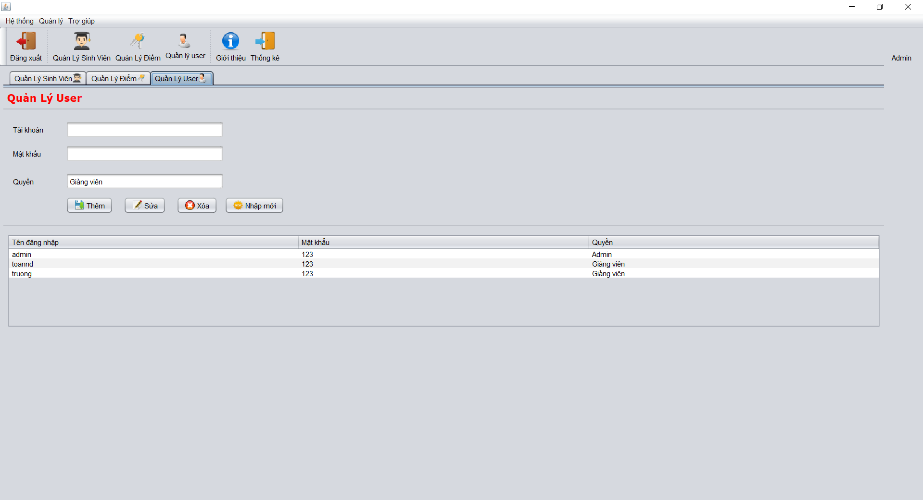

Hình 3.1.5

* Giới thiệu

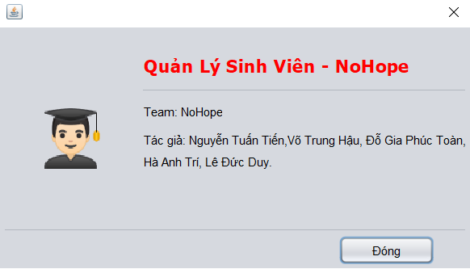

Hình 3.1.6

* Thông tin khách hàng

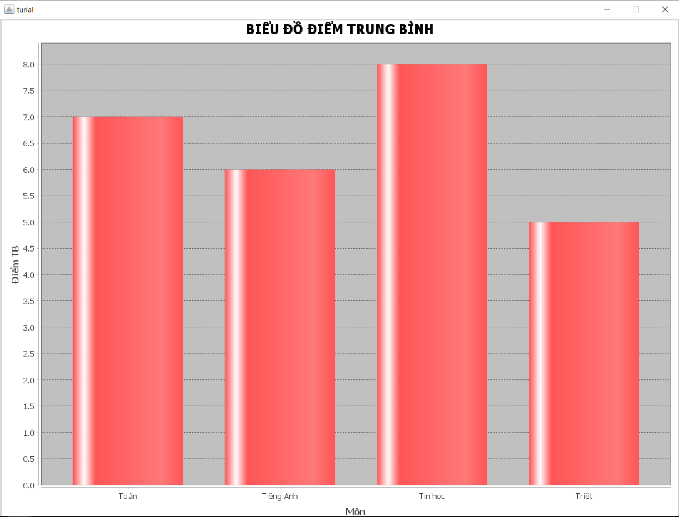

Hình 3.1.7

# **Chương 4. Hướng dẫn sử dụng**

* Đầu tiên ta chạy App. Sau đó ta nhập tài khoản và mật khẩu để đăng nhập.

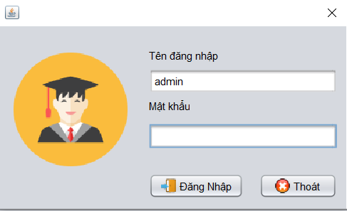

###### Hình 4.1.1

* Nếu người dùng không nhập tài khoản mật khẩu app sẽ báo lỗi không được để trống tên đăng nhập hoặc mật khẩu

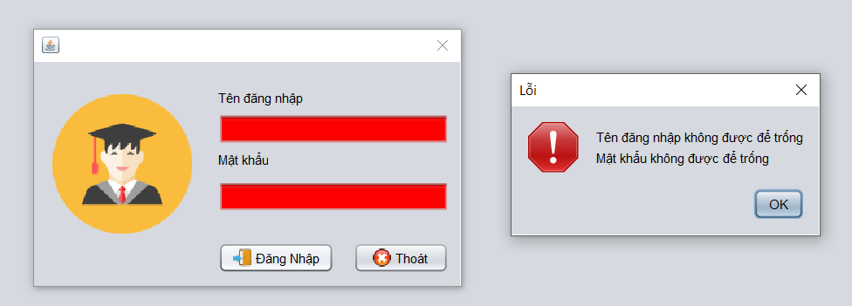

###### Hình 4.1.2

* Nếu nhập sai tài khoản hoặc mật khẩu hệ thống sẽ báo lỗi

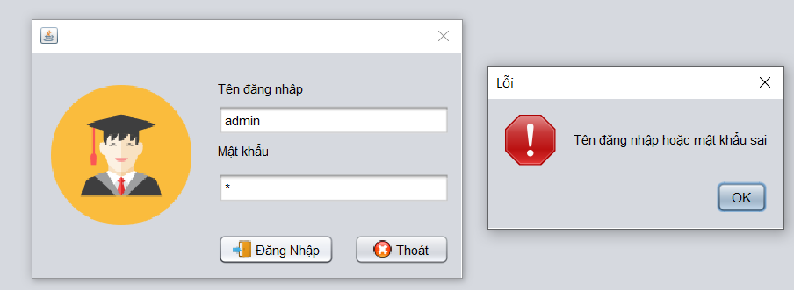

###### Hình 4.1.3

* Nếu đăng nhập thành công. Người dùng sẽ sử dụng được đến trang chủ và sử dụng các chức năng. 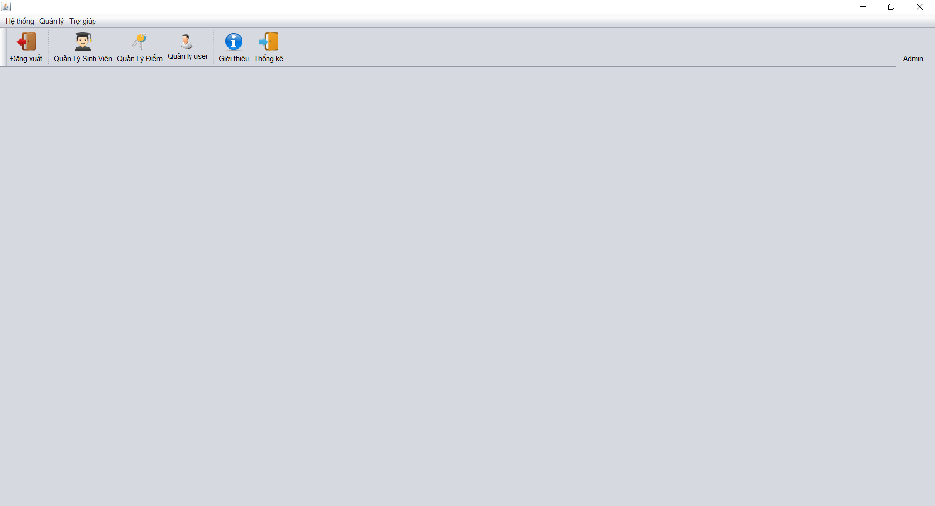

Hình 4.1.4

* Người dùng nhập thông tin mã sinh viên, họ tên, email, số điện thoại, giới tính, và địa chỉ và nhấn vào nút lưu để lưu thông tin sinh viên. Thông tin sinh viên sau khi lưu sẽ cập nhật ở bảng.

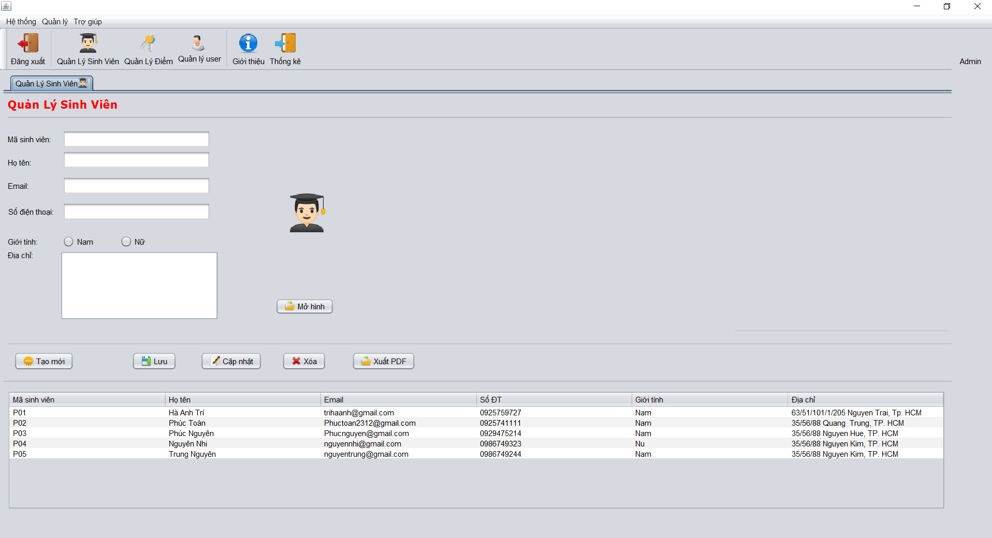

###### Hình 4.1.5

* Người dùng nhấn vào sinh viên bất kỳ, thông tin sinh viên sẽ tự động hiển thị lên các text nhập thông tin sinh viên. Người dùng có thể sửa, xóa thông tin sinh viên. Sau khi xóa hoặc cập nhật thông tin sinh viên app sẽ tự động cập nhật lại thông tin ở bảng thông tin sinh viên.

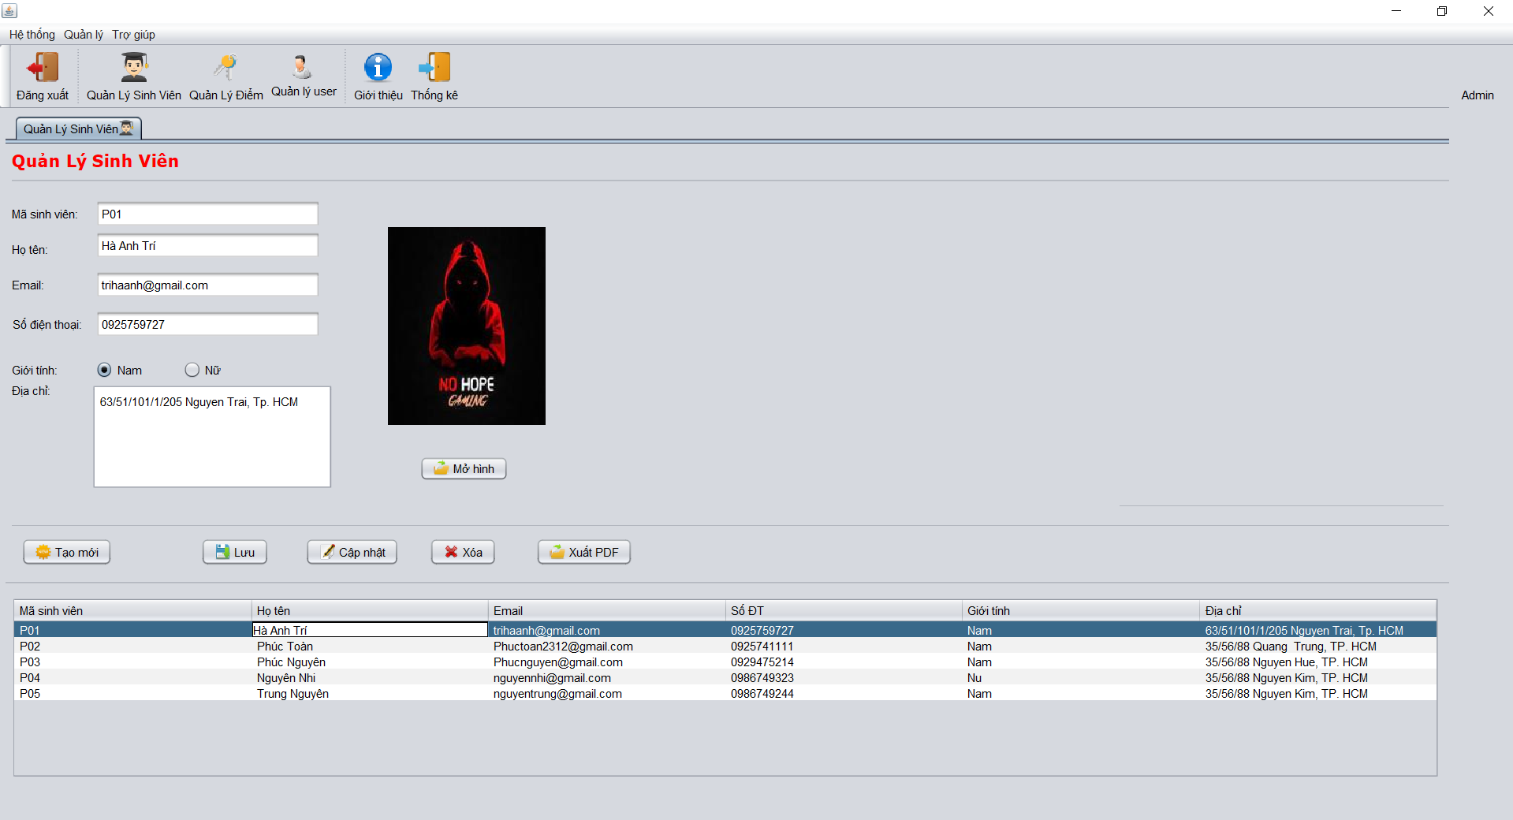

###### Hình 4.1.6

* Người dùng có thể bấm nhập mới để làm mới thông tin đã nhập.

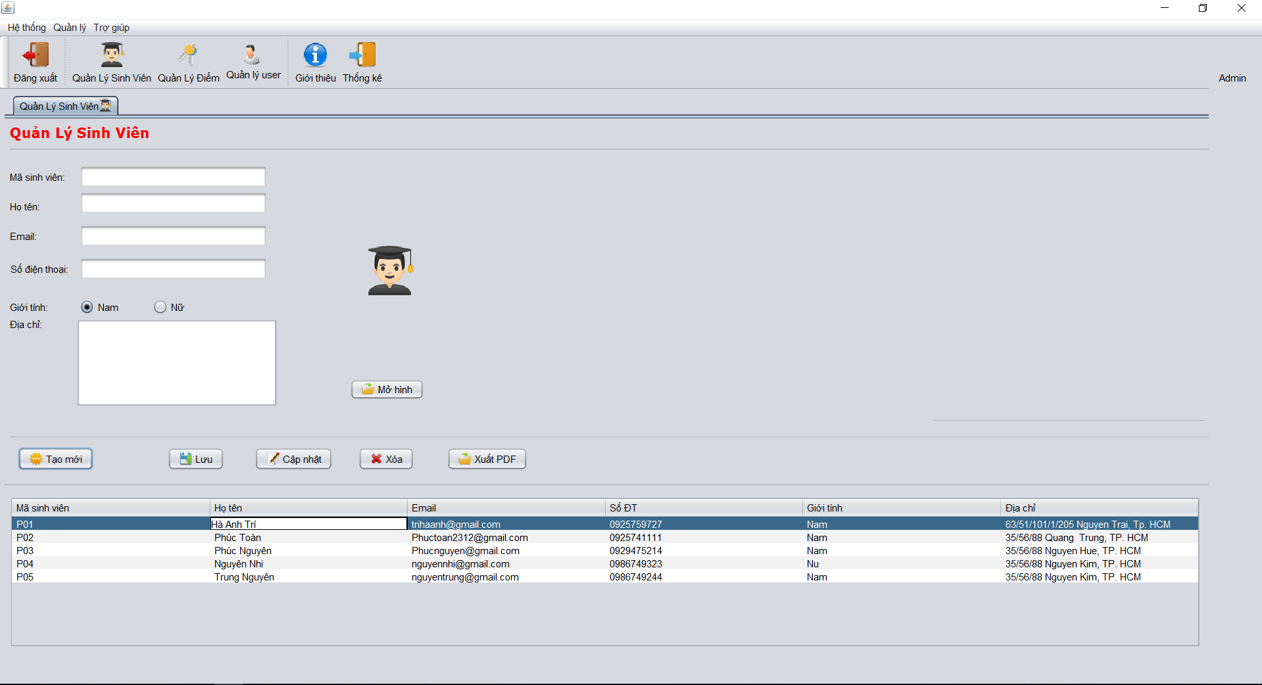

###### Hình 4.1.7

* Ngoài thông tin đã người dùng còn có thể thêm hình ảnh. Người nhấn vào nút mở hình và chọn hình ảnh mà mình muốn thêm.

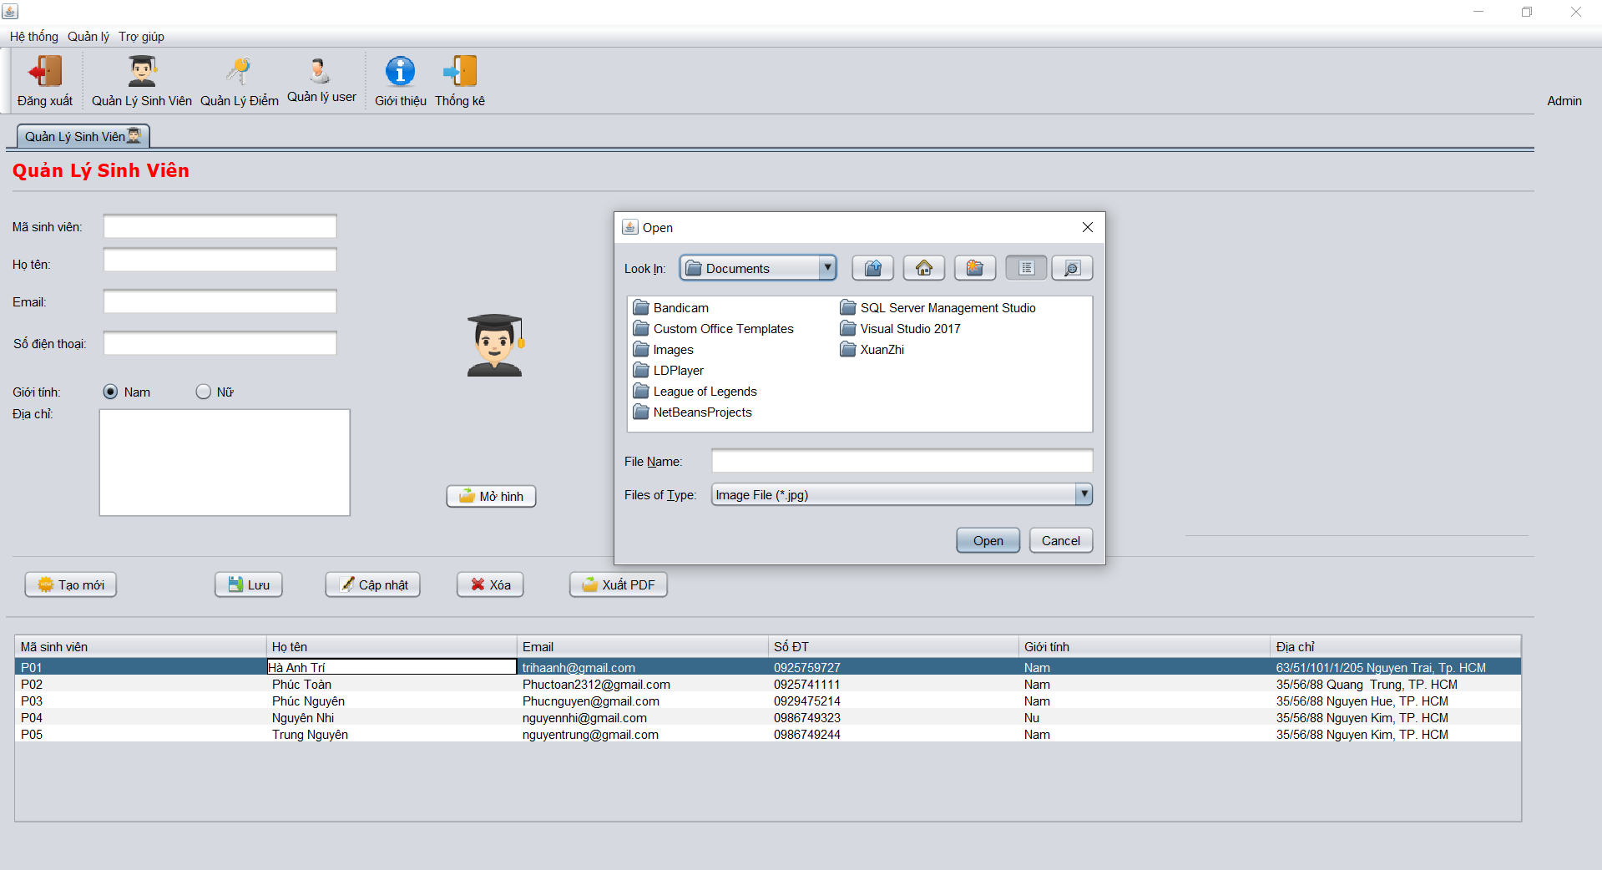

###### Hình 4.1.8

* Người dùng có xuất danh sách sinh viên. Và chọn nơi lưu.

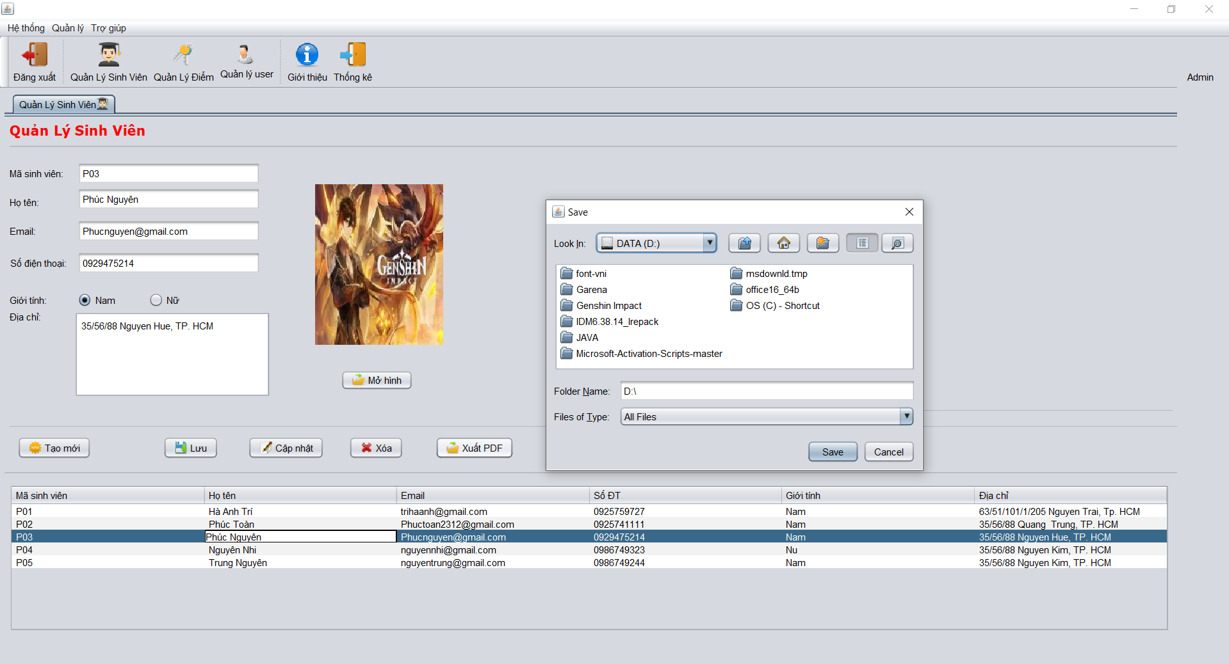Hình 4.1.9

* Sau khi xuất PDF thành công ta sẽ có file PDF.

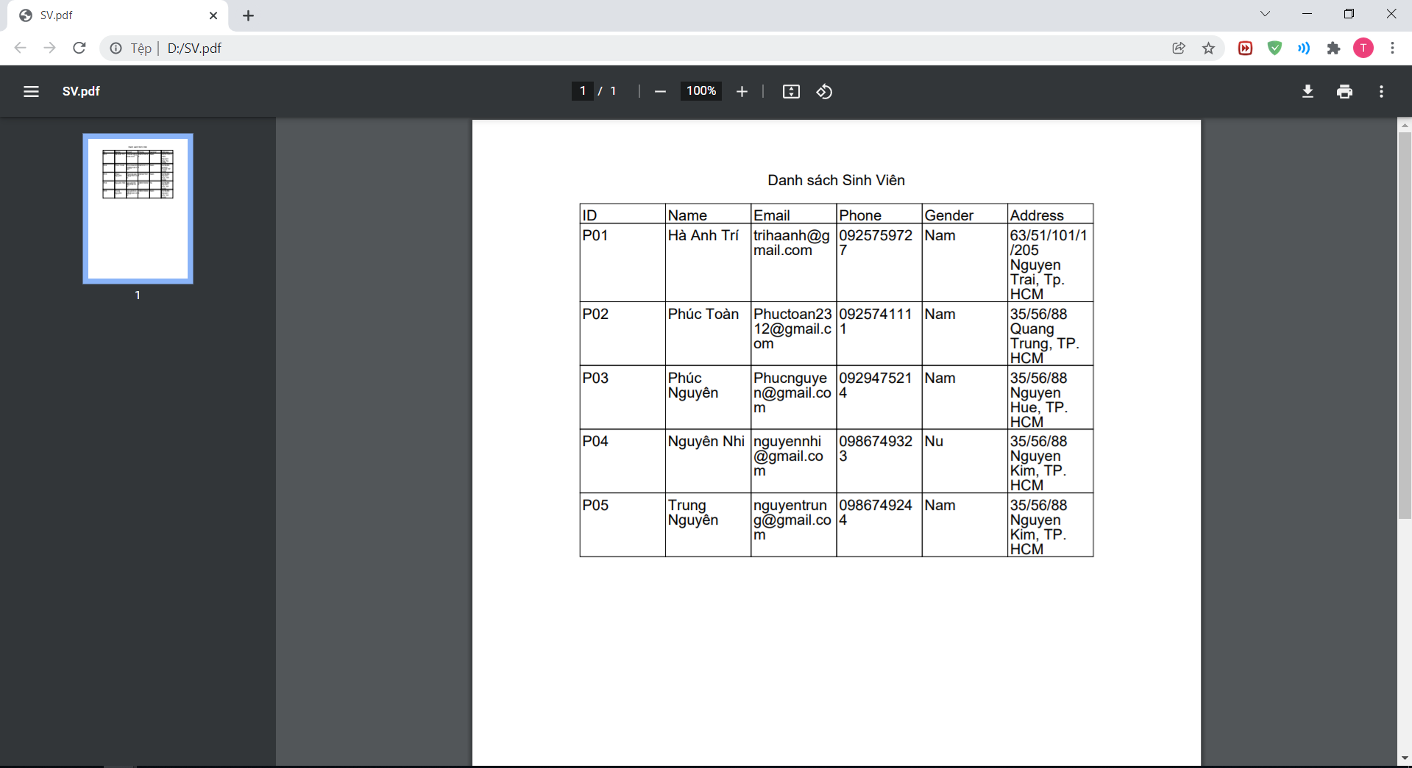

###### Hình 4.1.10

* Người dùng có thể thêm, xóa, sửa điểm cho sinh viên ở quản lý điểm. Thông tin điểm sinh viên được cập nhật ở bảng điểm sinh viên.

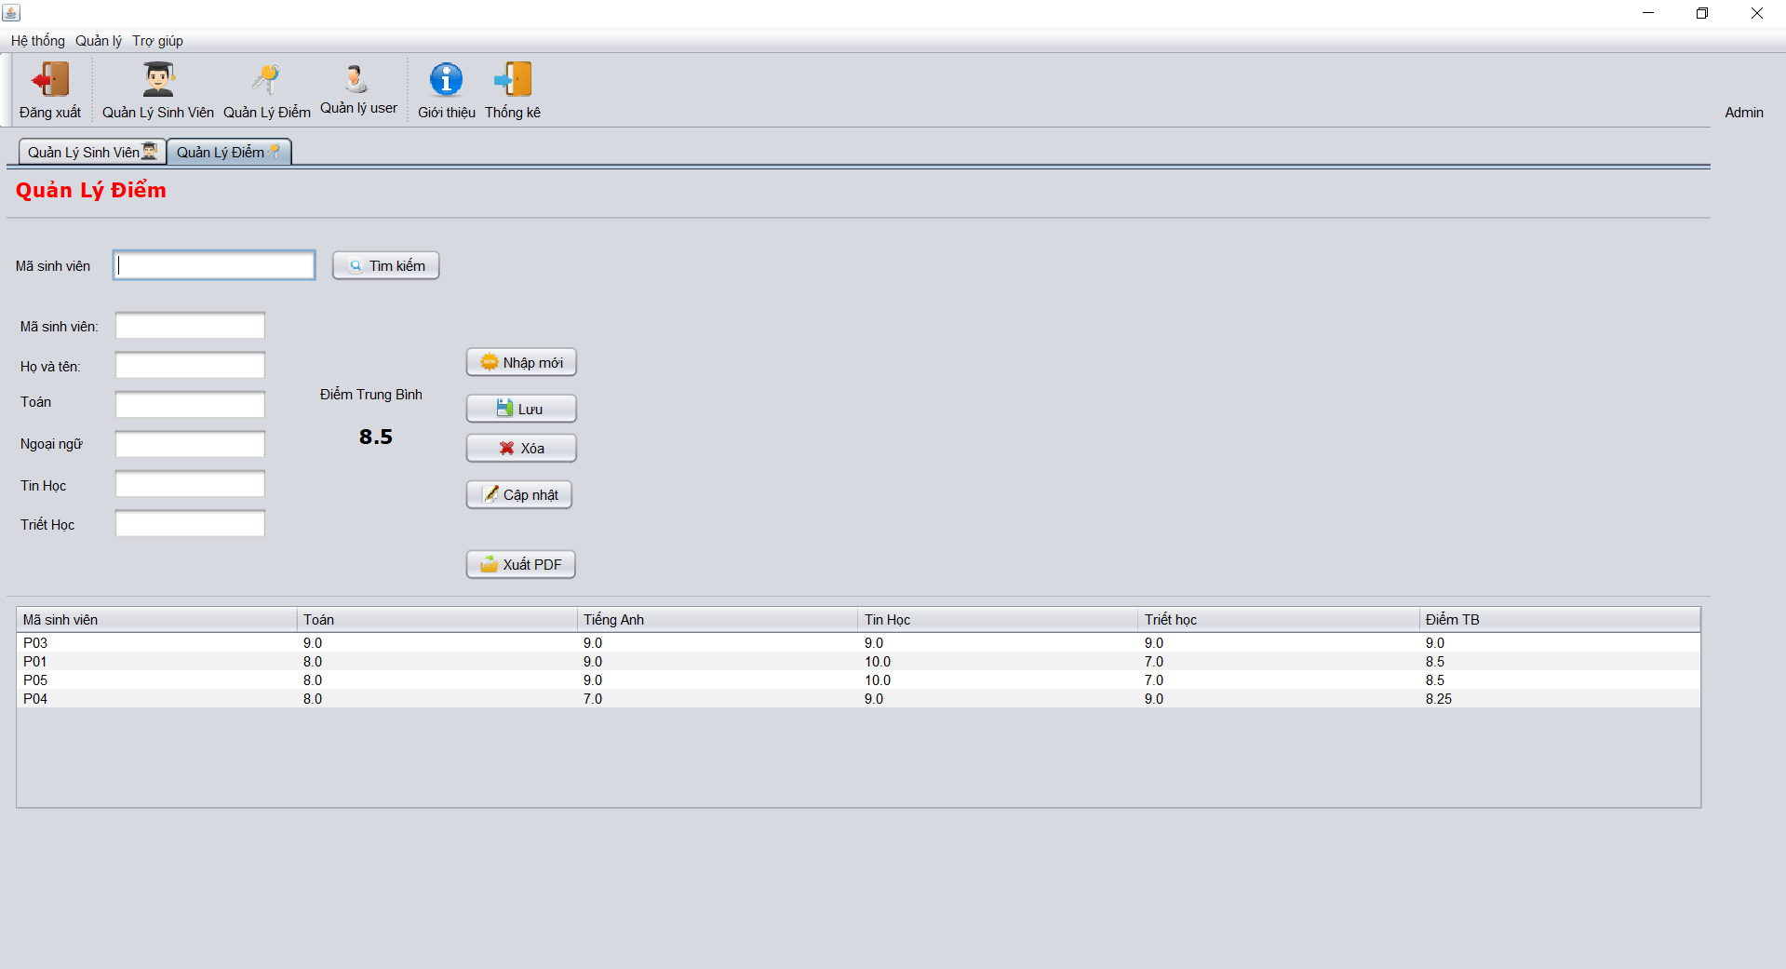Hình 4.1.11

* Người dùng có thể chọn xuất PDF để xuất bảng điểm sinh viên.



###### Hình 4.1.12

* Sau khi xuất thành công ta có file PDF.

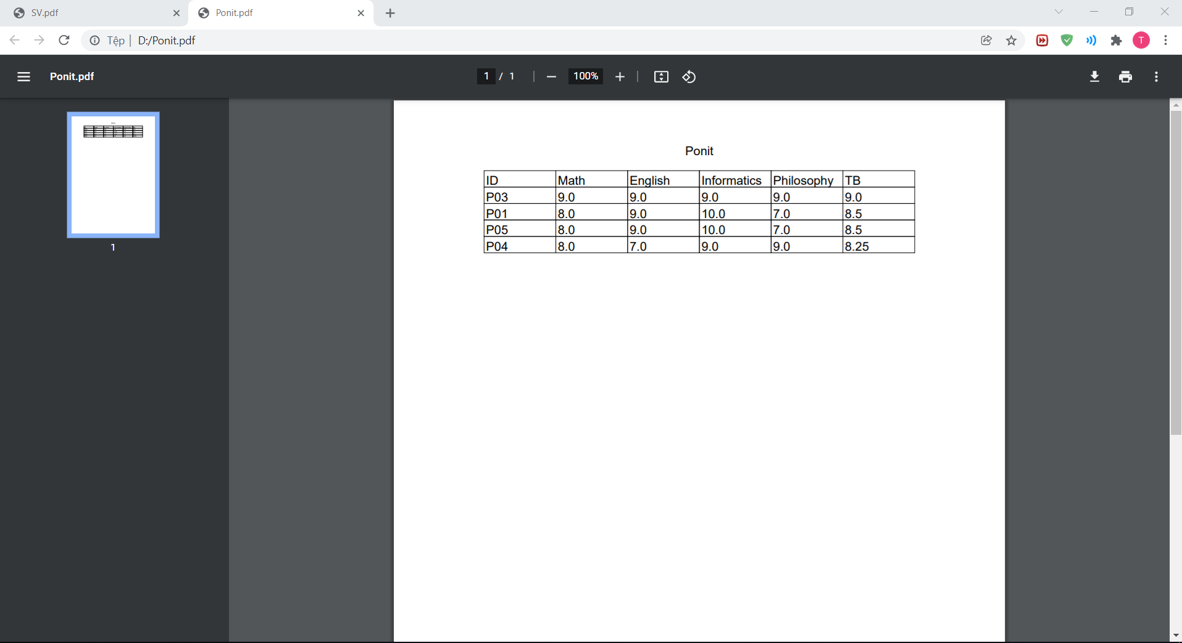

###### Hình 4.1.13

* Người dùng có quản lý tài khoản ở quản lý user. Ở đây người dùng có thể thêm xóa sửa tài khoản để đăng nhập vào app và cấp quyền cho chúng.

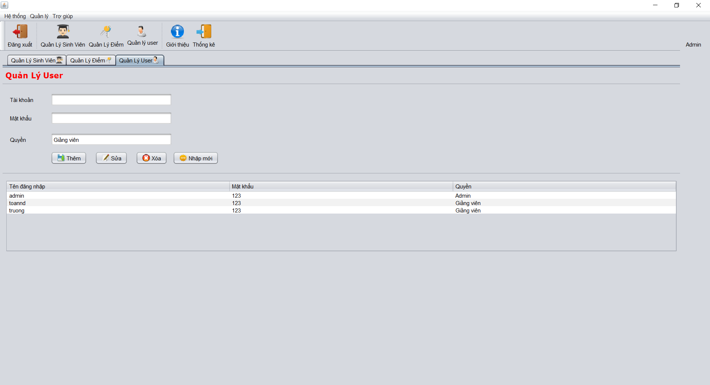

Hình 4.1.14

* Cuối cùng là biểu đồ thống kê điểm trung bình. App sẽ hiển thị ra biểu đồ khi người dùng bấm vào nút thống kê trên màn hình.

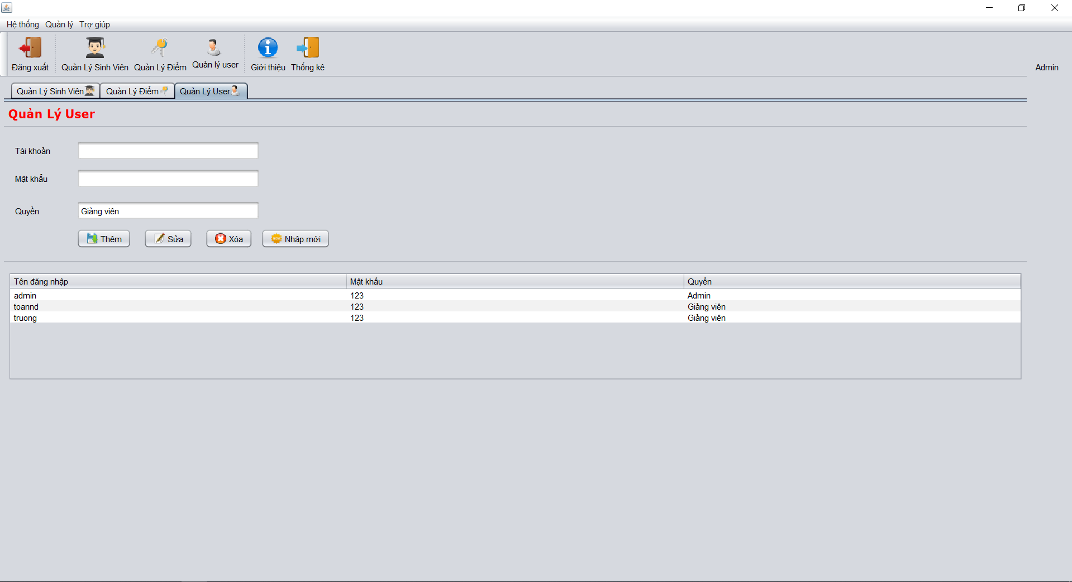

Hình 4.1.15

* Sau khi bấm.

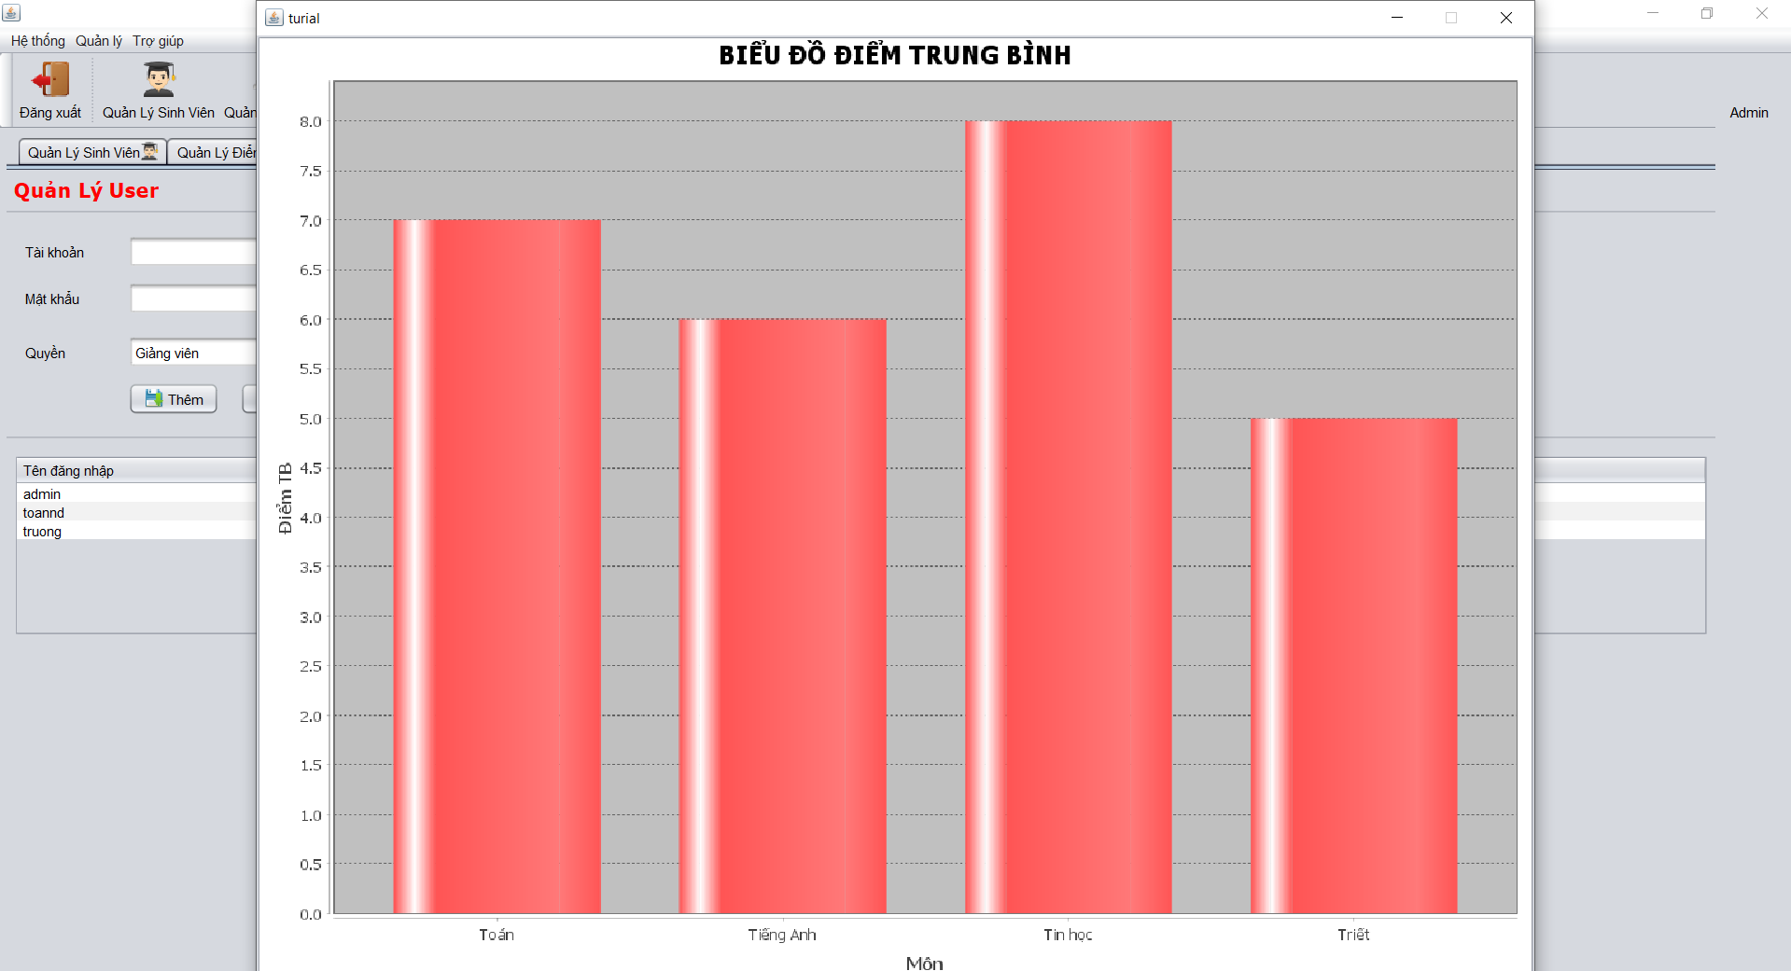

Hình 4.1.16

# **Chương 5. Hướng dẫn cài đặt**

* Để cài đặt app quản lý sinh viên ta đầu tên phải chuẩn bị 1 số thứ.

+ Java:

Ta download java: <https://www.oracle.com/java/technologies/downloads/>

Và cài đặt java.

+ Sqlserver:

Ta download sql server: <https://www.microsoft.com/en-us/sql-server/sql-server-downloads>

và cài đặt sqlserver

+ Netbeans

Ta download netbeans: <https://netbeans.apache.org/download/index.html>

Và cài đặt netbeans.

* Sau khi chuẩn bị hoàn tất. Lấy source từ github về: <https://github.com/yokohamaracana/NoHopeTeam>
* Sau khi vào copy link để clone thì ta chọn thư mục và mở gitbase để clone code về hoặc download code về.

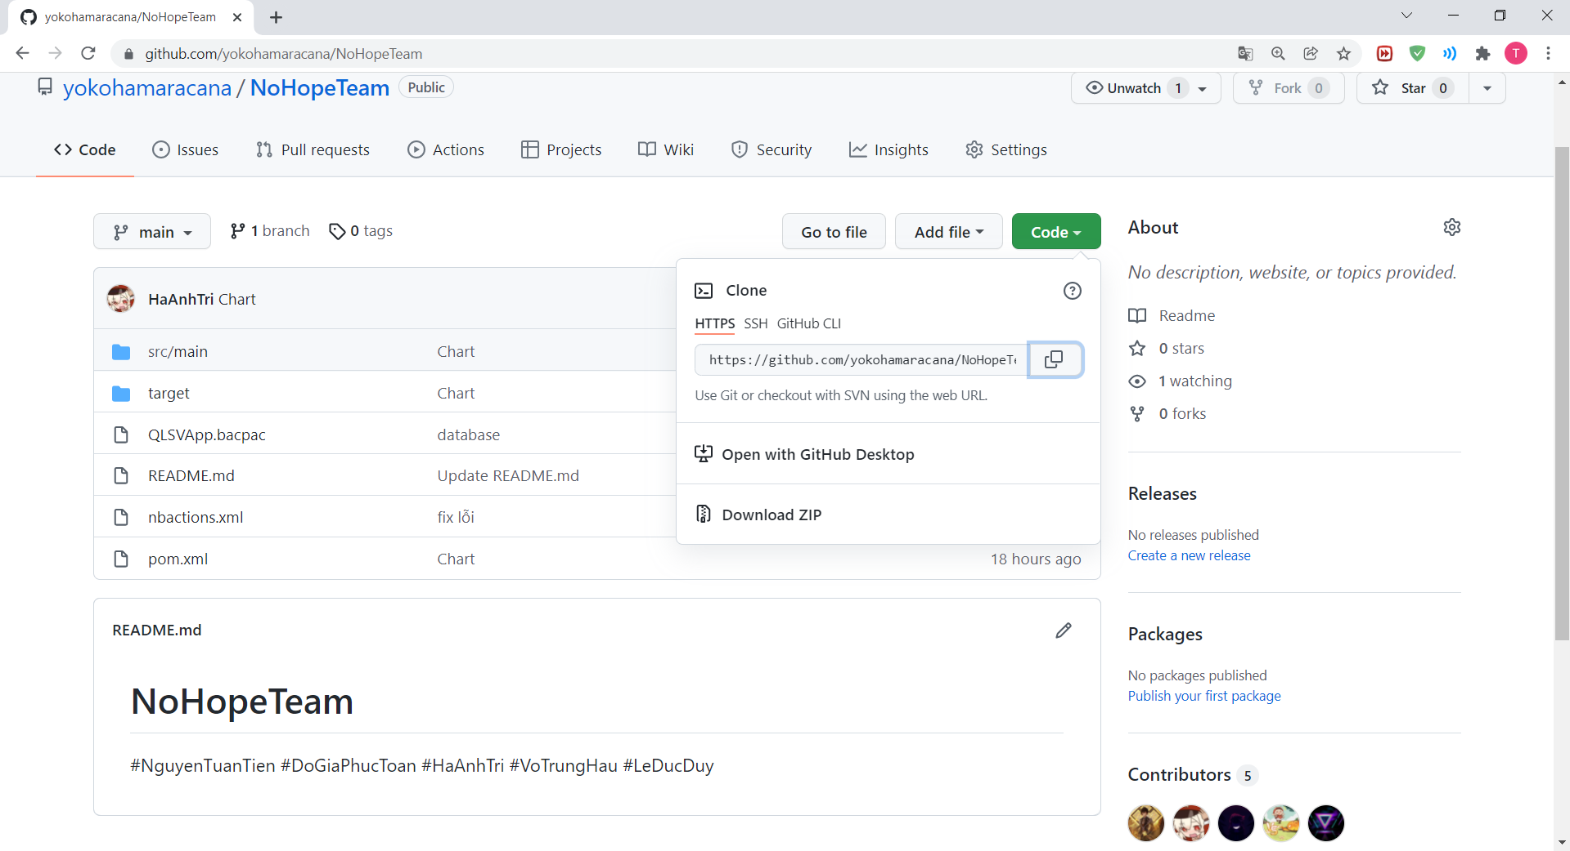

* Ta clone code về thư mục. Sau khi clone thành công ta có thư mục NoHopeTeam là source code.

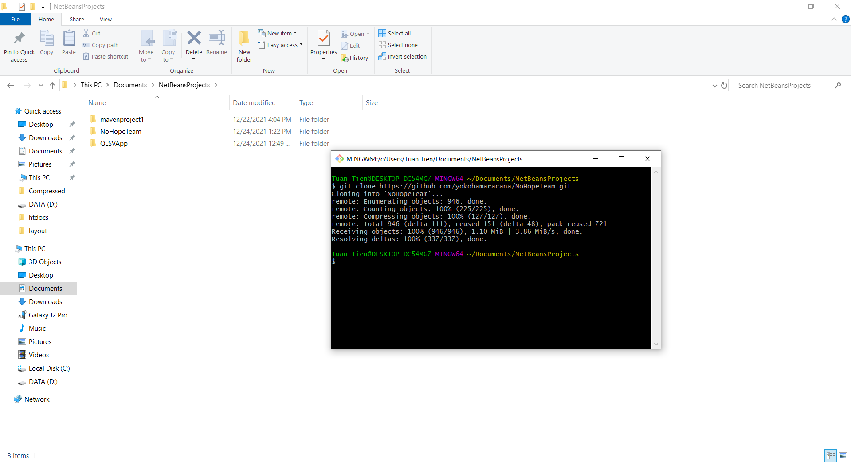

* Tiếp theo ta mở sqlserver lên để import database. Ta chọn Import Data-tier Application...

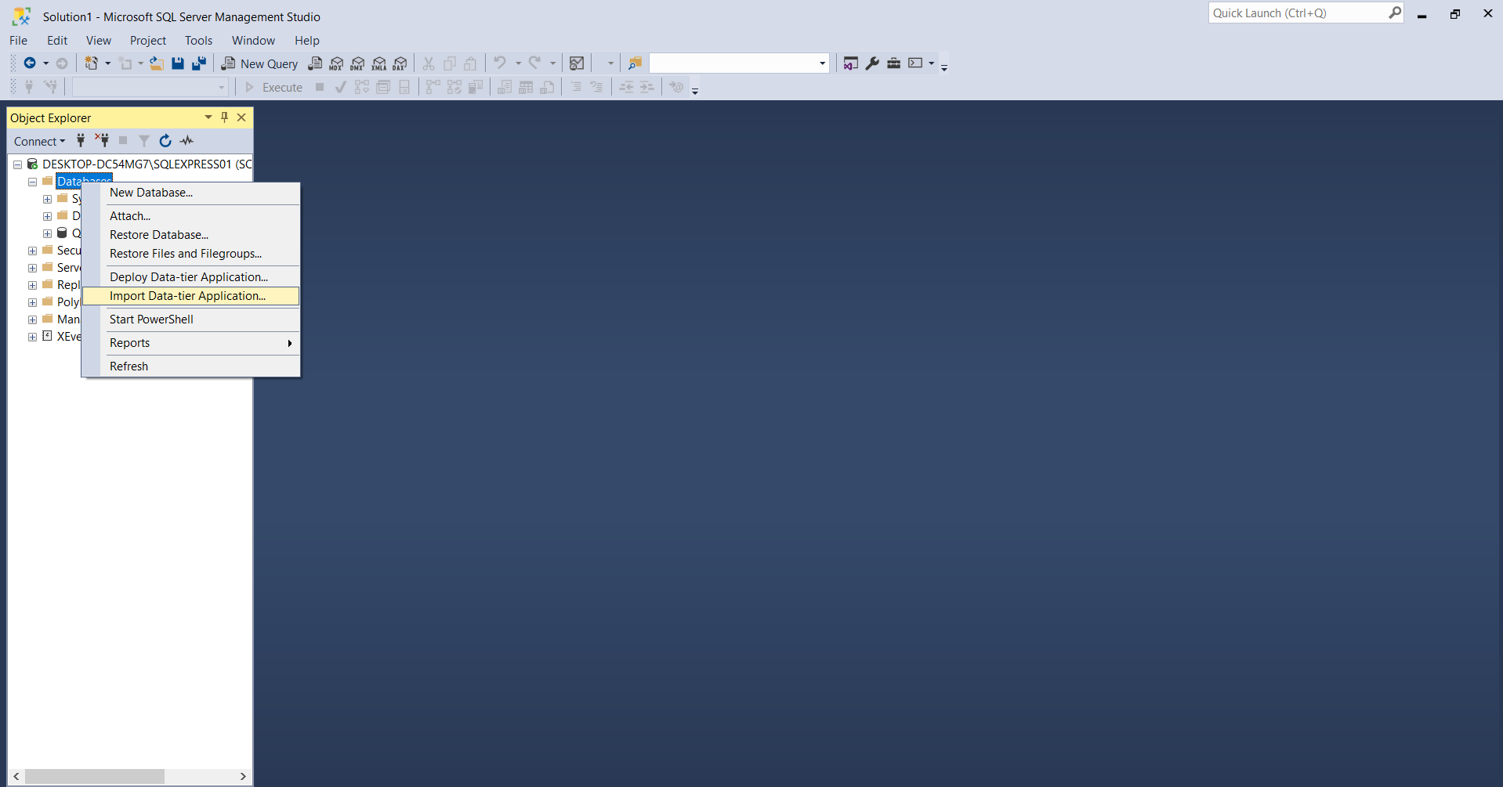

* Tiếp theo ta chọn next.

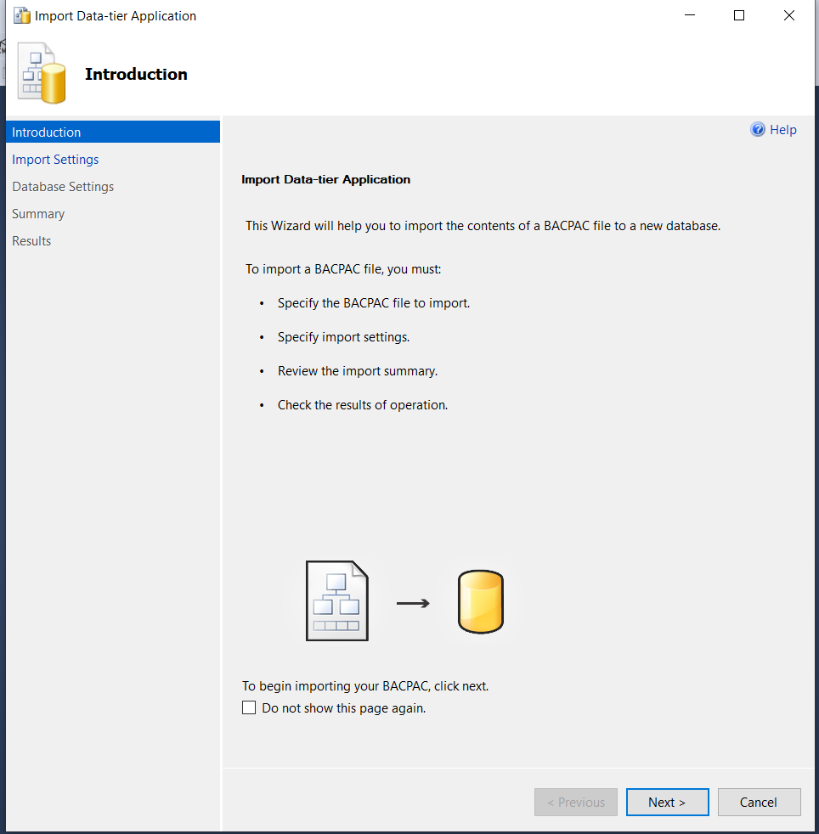

* Tiếp theo ta chọn Browser. Ta chọn nơi lưu giữ source ta vừa clone về chọn file QLSVApp.bacpac. Sau khi chọn xong ta bấm next.

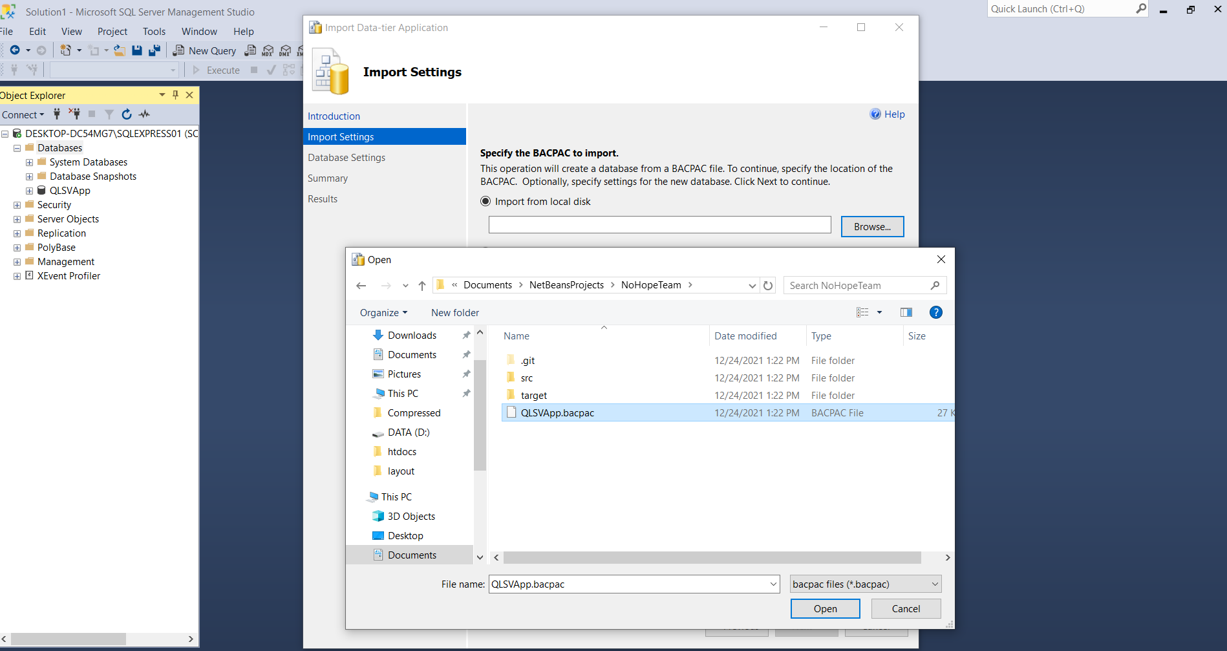

* Tiếp theo ta đặt tên cho cơ sở dữ liệu và tiếp tục chọn next.

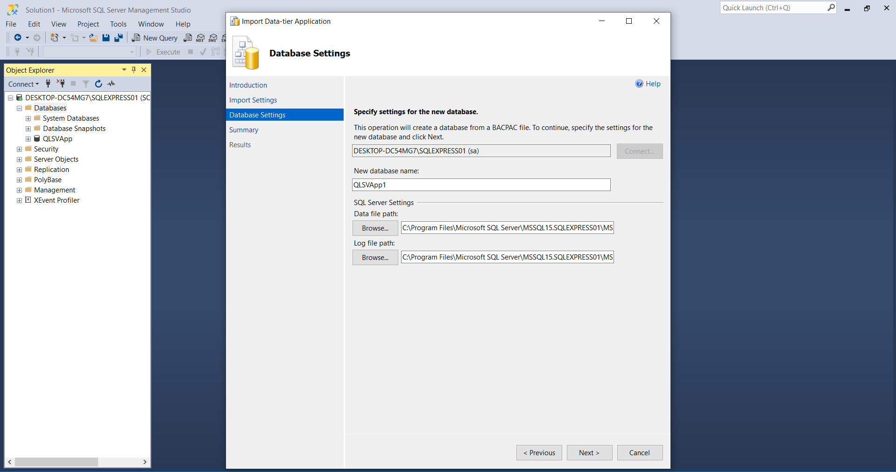

* Tiếp theo ta nhấn Finish và chờ ít phút.

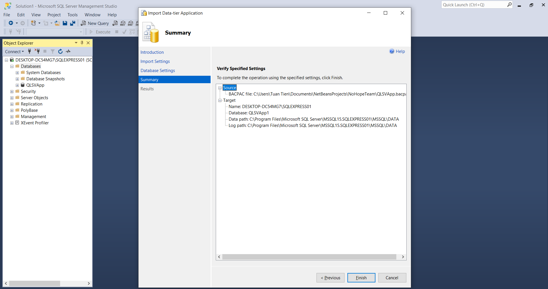

* Sau khi chờ đợi import thành công ta sẽ có database như hình.

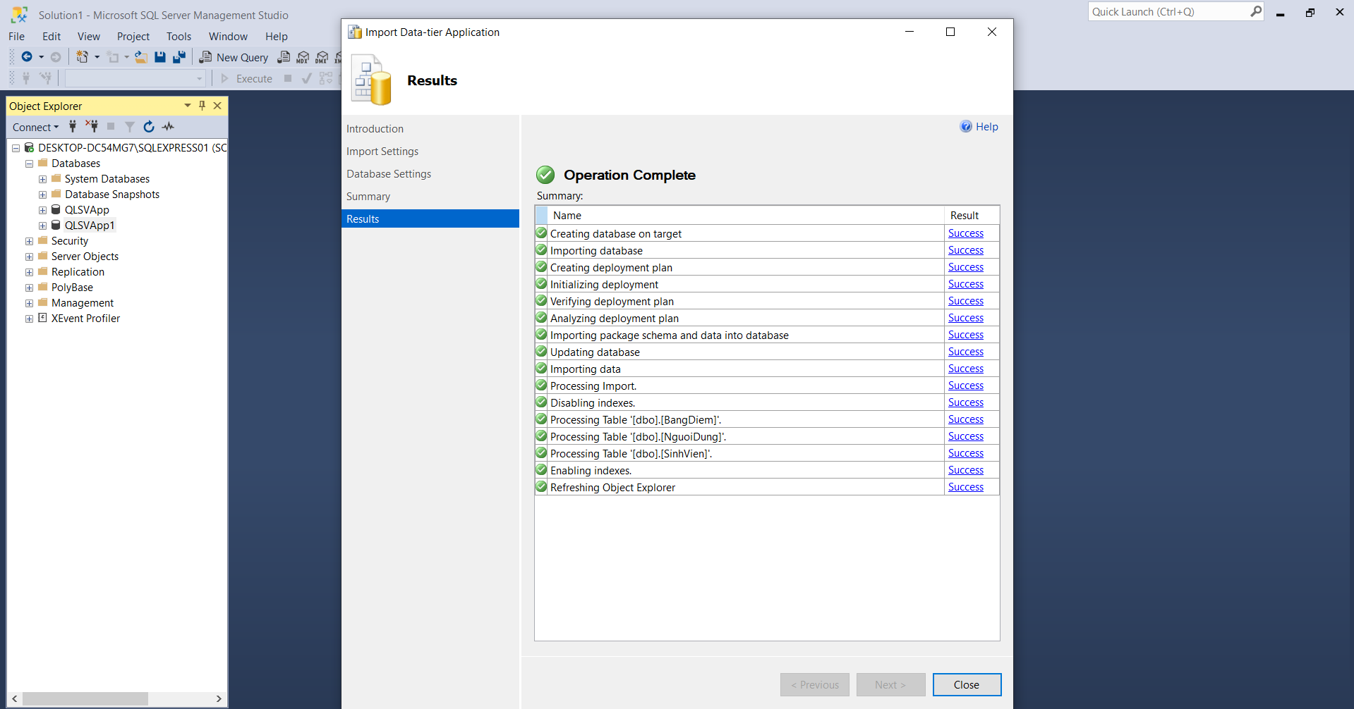

* Sau khi import database thành công ta sẽ mở NetBeans

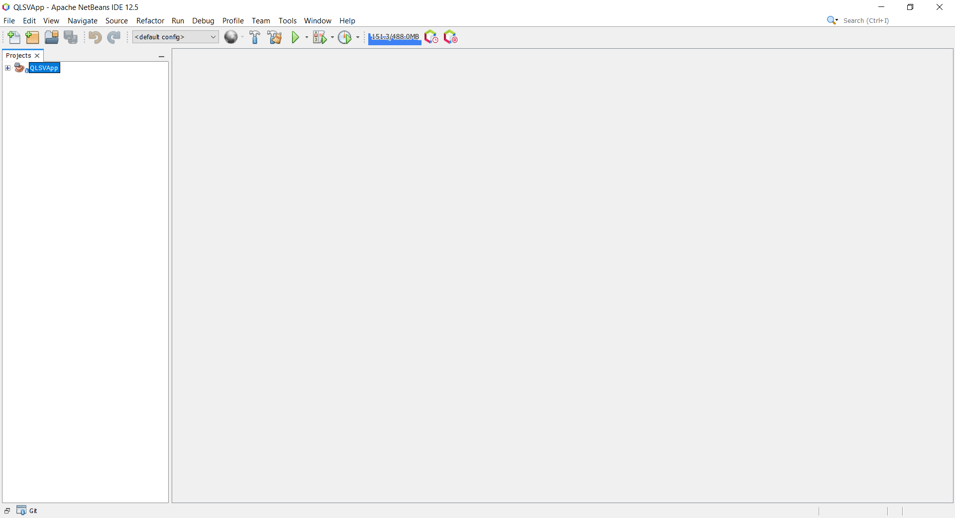

* Sau đó ta chọn file 🡪 Open Project.

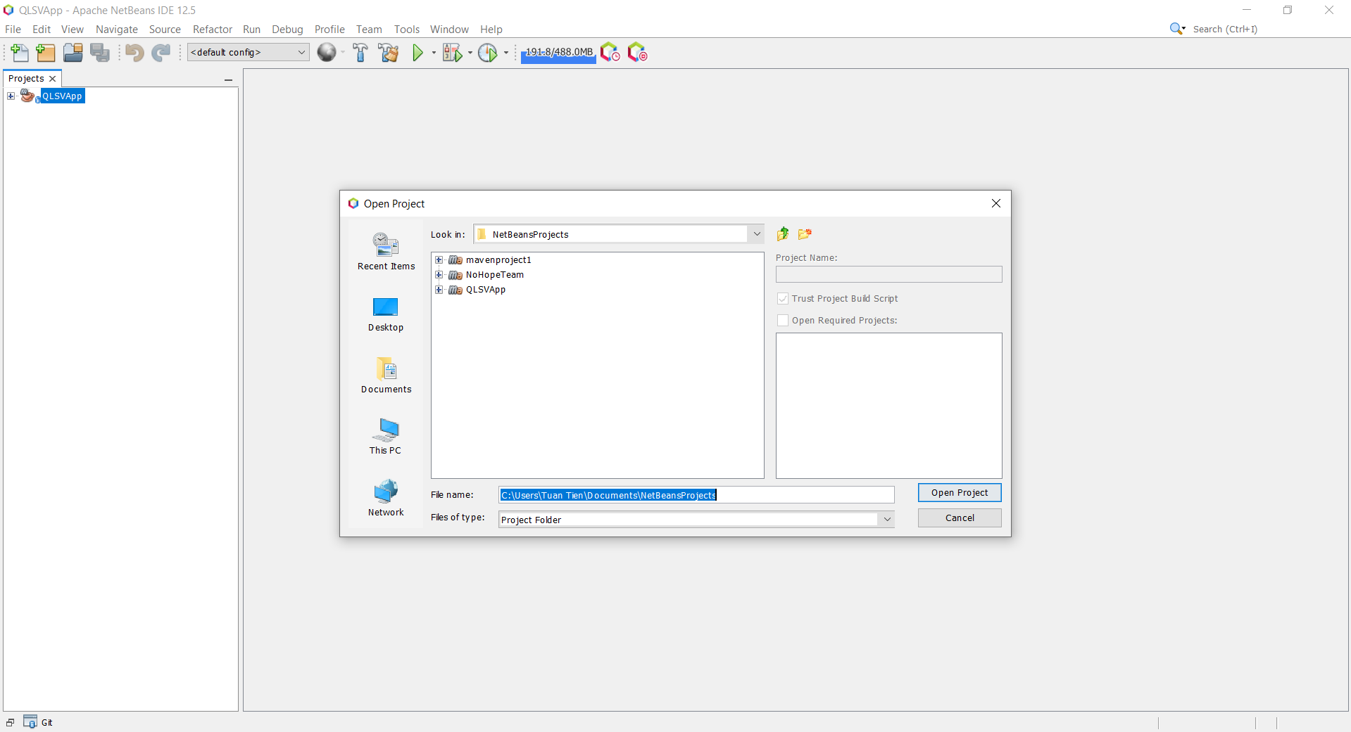

* Ta chọn NoHopeTeam và tích vào Trust Project Build Script để NetBeans xây dựng project cho chúng ta. Ta nhấn Open Project để hoàn tất quá trình.

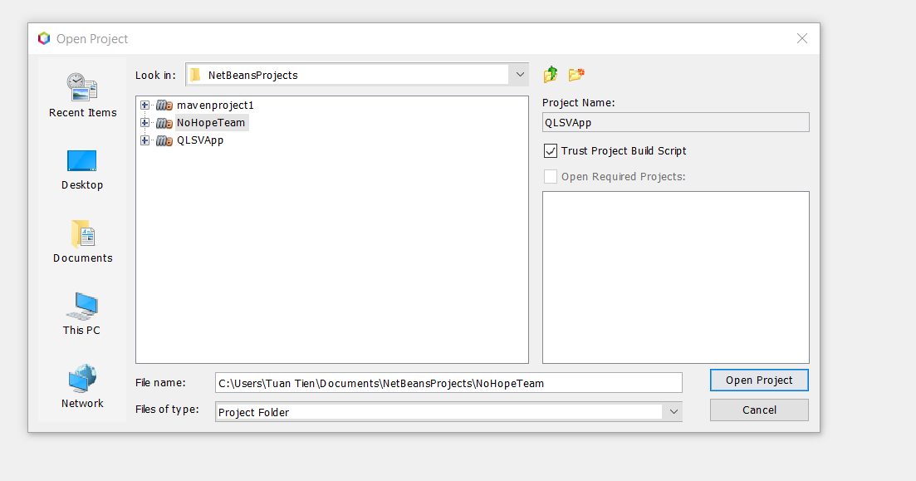

* Sau khi hoàn thành bước trên ta có Project QLSVApp. Ta chọn QLSVApp🡪 Source Packages🡪com.mycompany.qlsvapp.ui🡪 MainForm và nhấn run để chạy chương trình.

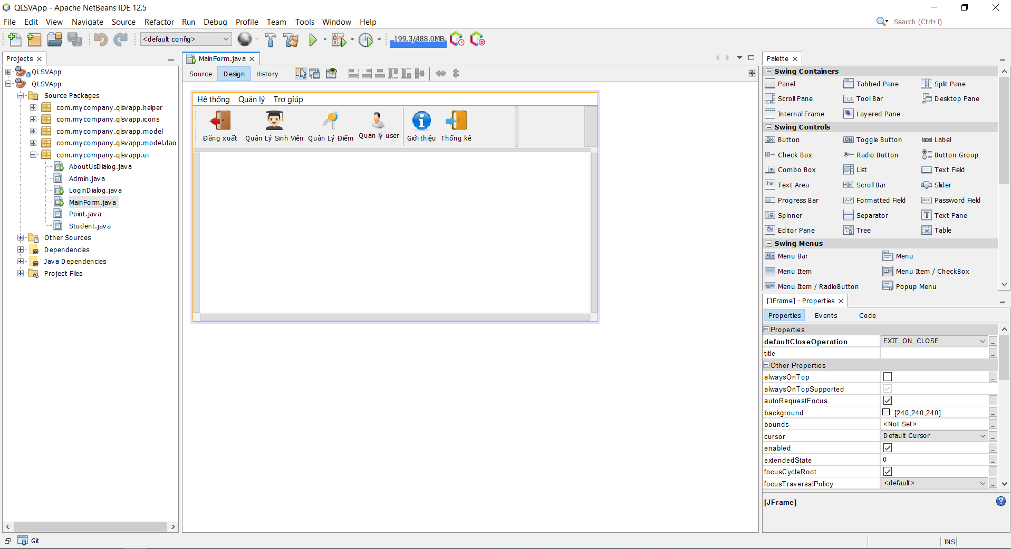

* Sau khi run chương trình chạy thành công ta sẽ có giao diện như hình và hoàn tất quá trình cài đặt

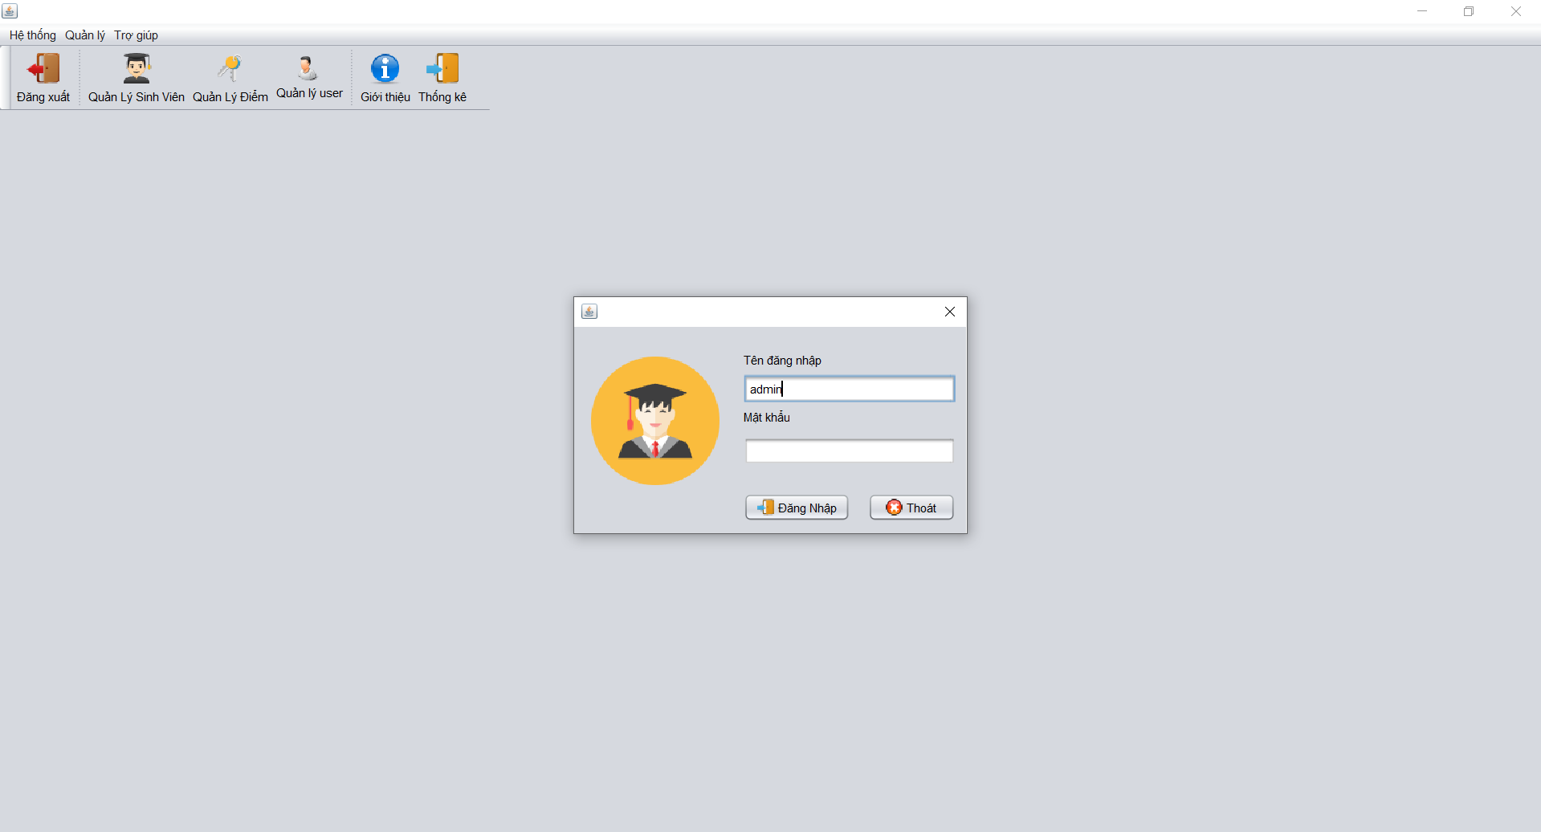

# **Chương 6. Đánh giá**

## **6.1 Kết luận**

Sau một thời gian thực hiện chương trình đã hoàn thiện và đáp ứng được một số yêu cầu sau:

1. Chương trình quản lý được thông tin và điểm của sinh viên.
2. Các tính năng dễ sử dụng, hiệu quả.
3. Tiện lợi cho người dùng và người quản lý.

**6.2 Hướng phát triển tiếp theo**

Thêm các lớp học, khóa học cho sinh viên.

Thêm đăng ký khóa học cho sinh.

Thêm thời khóa biểu cho mỗi sinh viên.

Cải thiện các tính năng giao diện đẹp mắt hơn.

# **Chương 7. Tài liệu tham khảo**

Link tài liệu

<https://www.titv.vn/2021/08/java-61-bai-tap-quan-ly-danh-sach-sinh.html>

<https://drive.google.com/drive/folders/1MilId0iWP7H8GptZpZbM-821dmWX694Q>

<https://drive.google.com/drive/folders/16i6L2qfFFInQW4V_Ii7DTKpFh_J2V9Ay>

<https://drive.google.com/file/d/1iPWrCpnF6VIkPVvL4Ry7oqGG06ACdI0S/view>

link youtube

<https://www.youtube.com/watch?v=CaEY6rlffmk&list=PLE1qPKuGSJaA6-6So-knCgNNq3vNbCRD6>

<https://www.youtube.com/watch?v=TAJoVkaVv-8>